## 抛体运动

### 考点一　平抛运动的规律及应用

平抛运动

1.定义：将物体以一定的初速度沿水平方向抛出，物体只在重力作用下的运动.

2.性质：平抛运动是加速度为*g*的匀变速曲线运动，运动轨迹是抛物线.

3.研究方法：化曲为直

(1)水平方向：匀速直线运动；

(2)竖直方向：自由落体运动.

4.基本规律

如图1，以抛出点*O*为坐标原点，以初速度*v*0方向(水平方向)为*x*轴正方向，竖直向下为*y*轴正方向.

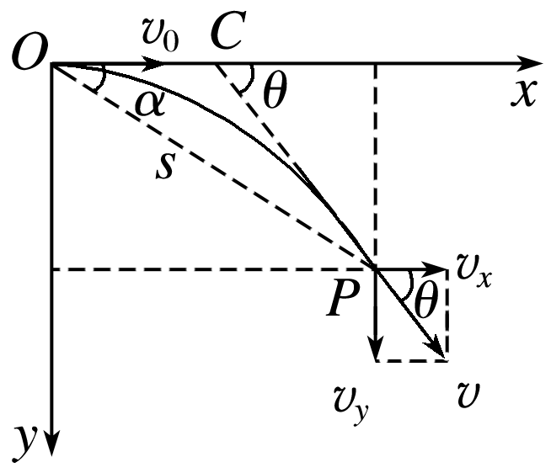

图1

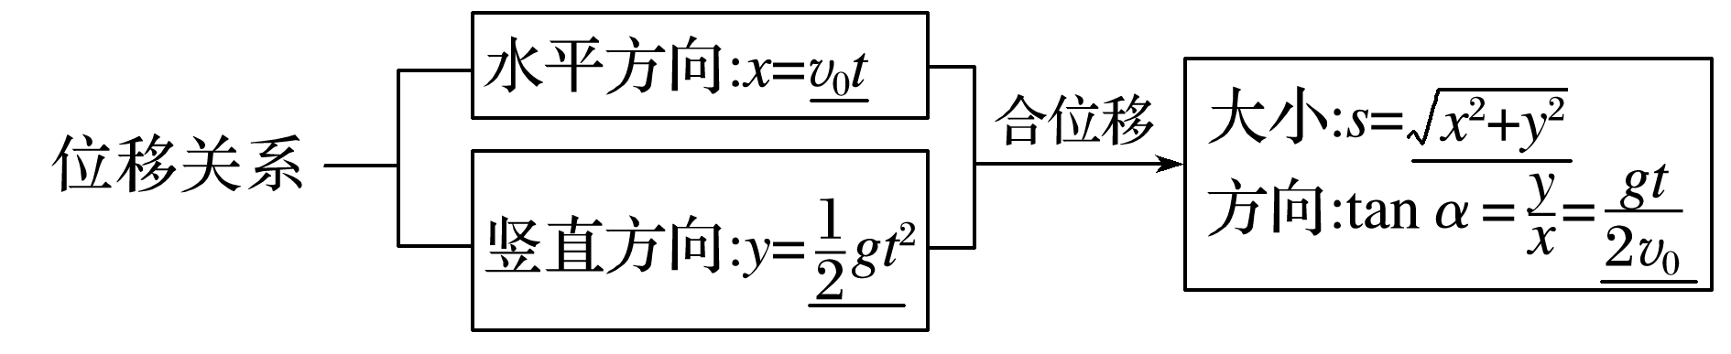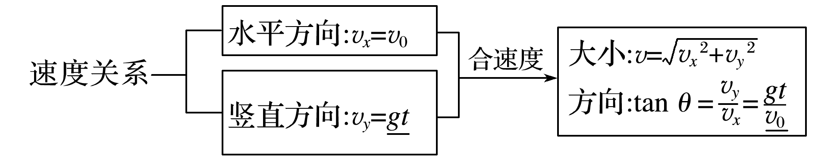

技巧点拨

1.平抛运动物体的速度变化量

因为平抛运动的加速度为恒定的重力加速度*g*，所以做平抛运动的物体在任意相等时间间隔Δ*t*内的速度改变量Δ*v*＝*g*Δ*t*是相同的，方向恒为竖直向下，如图2所示.

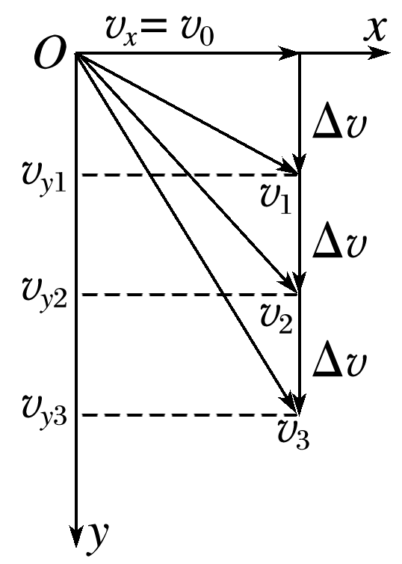

图2

2.两个重要推论

(1)做平抛运动的物体在任意时刻(任意位置)处，有tan *θ*＝2tan *α*.

推导：

→tan *θ*＝2tan *α*

(2)做平抛运动的物体在任意时刻的瞬时速度的反向延长线一定通过水平位移的中点，如图3所示，即*xB*＝.

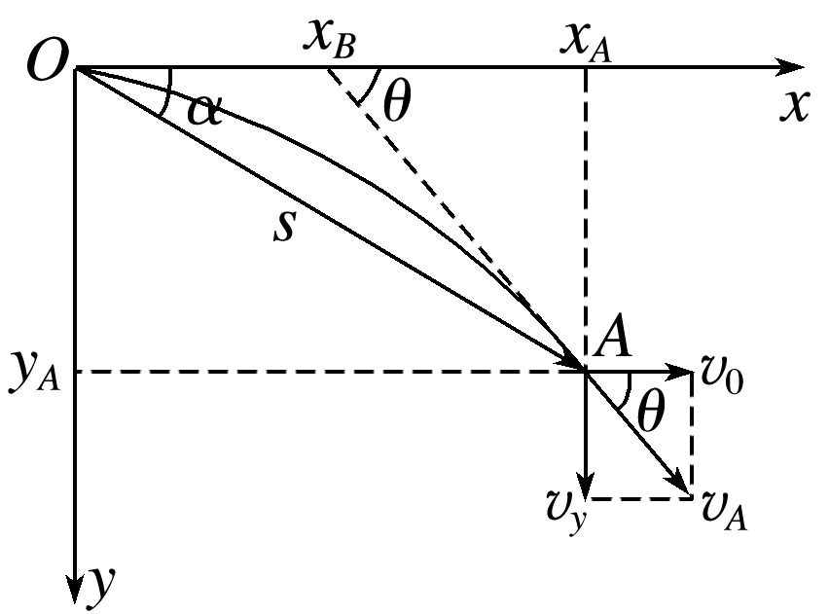

图3

推导：→*xB*＝

例题精练

1.如图4，抛球游戏中，某人将小球水平抛向地面的小桶，结果球落在小桶的前方.不计空气阻力，为了把小球抛进小桶中，则原地再次水平抛球时，他可以(　　)

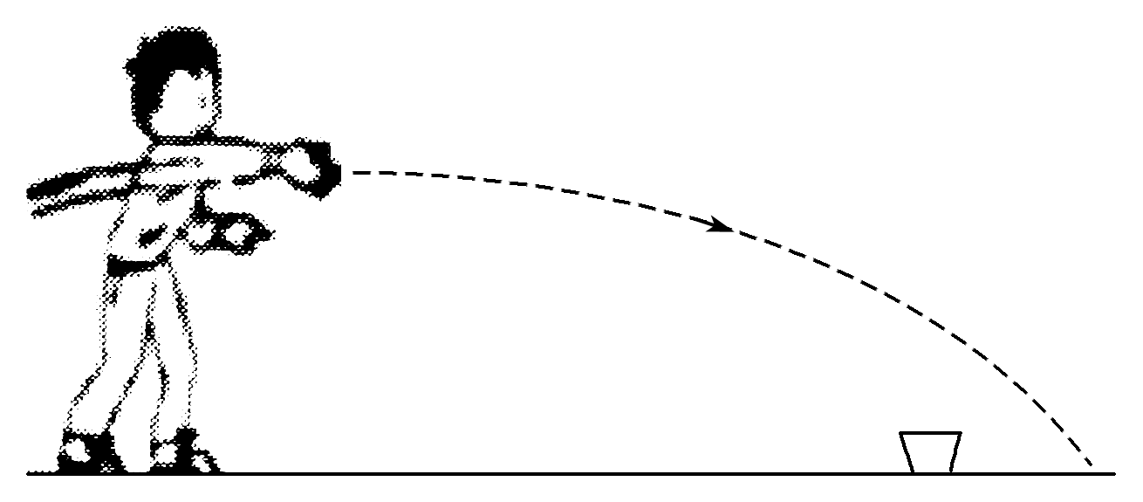

图4

A.增大抛出点高度，同时增大初速度

B.减小抛出点高度，同时减小初速度

C.保持抛出点高度不变，增大初速度

D.保持初速度不变，增大抛出点高度

2.*A*、*B*两小球分别从图5所示位置被水平抛出，落地点在同一点*M*，*B*球抛出点离地面高度为*h*，与落地点*M*水平距离为*x*，*A*球抛出点离地面高度为2*h*，与落地点*M*水平距离为2*x*，忽略空气阻力，重力加速度为*g*，关于*A*、*B*两小球的说法正确的是(　　)

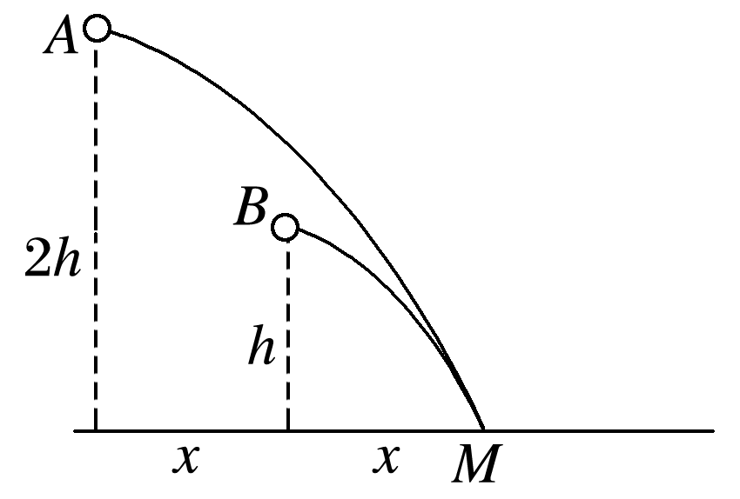

图5

A.*A*球的初速度是*B*球初速度的两倍

B.要想*A*、*B*两球同时到达*M*点，*A*球应先抛出的时间是

C.*A*、*B*两小球到达*M*点时速度方向一定相同

D.*B*球的初速度大小为*x*

3.如图6所示，小球从斜面的顶端*A*处以大小为*v*0的初速度水平抛出，恰好落到斜面底部的*B*点，且此时的速度大小*vB*＝*v*0，空气阻力不计，该斜面的倾角为(　　)

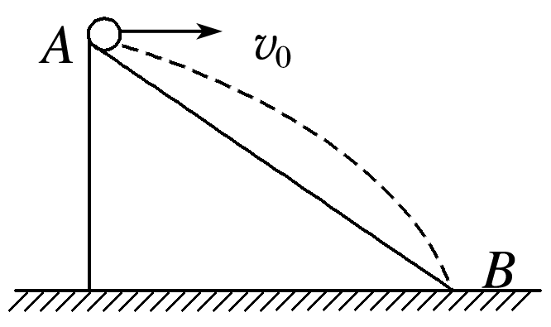

图6

A.60° B.45° C.37° D.30°

### 考点二　平抛运动的临界、极值问题

1.平抛运动的临界问题有两种常见情形：(1)物体的最大位移、最小位移、最大初速度、最小初速度；(2)物体的速度方向恰好达到某一方向.

2.解题技巧：在题中找出有关临界问题的关键字，如“恰好不出界”、“刚好飞过壕沟”、“速度方向恰好与斜面平行”、“速度方向与圆周相切”等，然后利用平抛运动对应的位移规律或速度规律进行解题.

例题精练

4.某科技比赛中，参赛者设计了一个轨道模型，如图7所示.模型放到0.8 m高的水平桌子上，最高点距离水平地面2 m，右端出口水平.现让小球由最高点静止释放，忽略阻力作用，为使小球飞得最远，右端出口距离桌面的高度应设计为(　　)

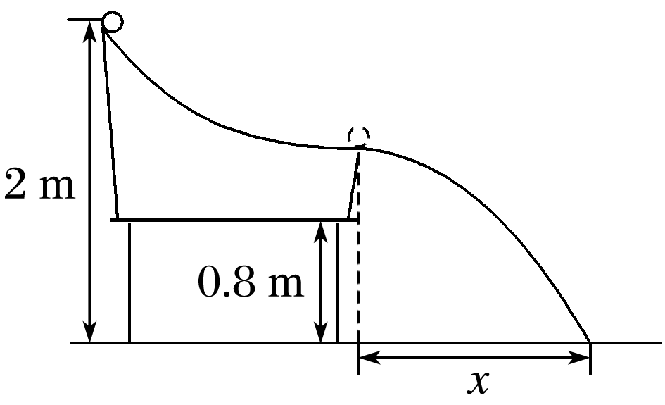

图7

A.0 B.0.1 m C.0.2 m D.0.3 m

### 考点三　与斜面或半圆有关的平抛运动

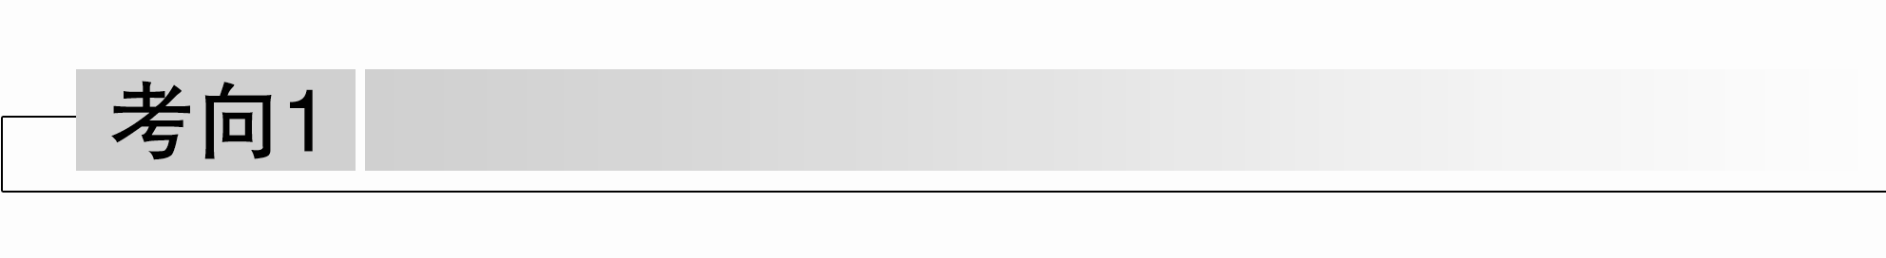

与斜面有关的平抛运动

1.顺着斜面平抛

(1)落到斜面上，已知位移方向沿斜面向下(如图8)

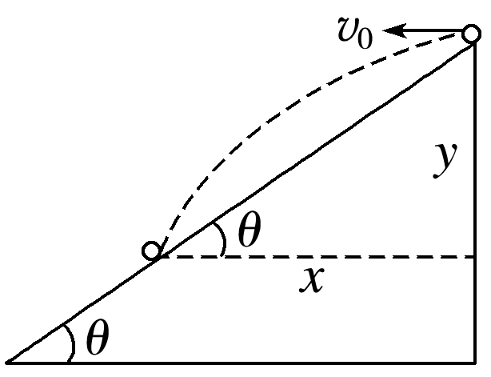

图8

处理方法：分解位移.

*x*＝*v*0*t*

*y*＝*gt*2

tan *θ*＝

可求得*t*＝.

(2)物体离斜面距离最大，已知速度方向沿斜面向下(如图9)

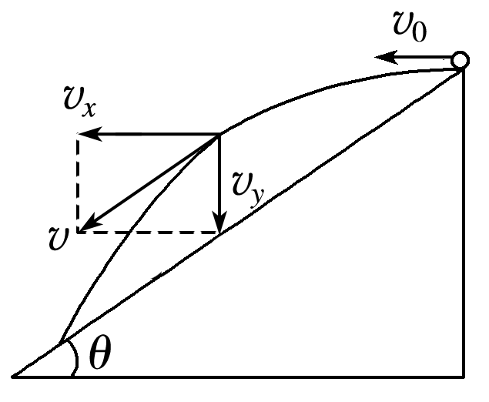

图9

处理方法：分解速度

*vx*＝*v*0，*vy*＝*gt*

tan *θ*＝

*t*＝.

2.对着斜面平抛

垂直撞在斜面上，已知速度方向垂直斜面向下(如图10)

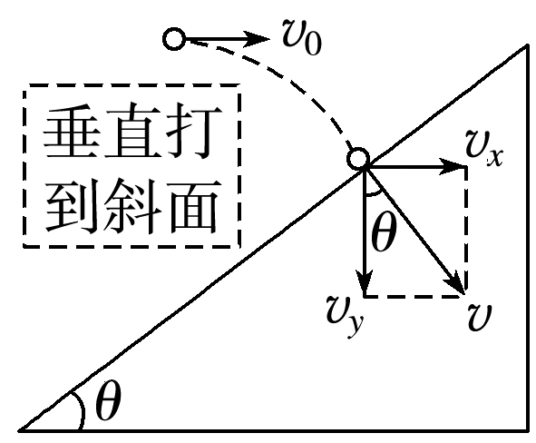

图10

处理方法：分解速度.

*vx*＝*v*0

*vy*＝*gt*

tan *θ*＝＝

可求得*t*＝.

例题精练

5.如图11所示，在坡度一定的斜面顶点以大小相同的速度*v*0同时水平向左与水平向右抛出两个小球*A*和*B*，两侧斜坡的倾角分别为37°和53°，小球均落在坡面上.若不计空气阻力，sin 37°＝0.6，cos 37°＝0.8，则*A*和*B*两小球的运动时间之比为(　　)

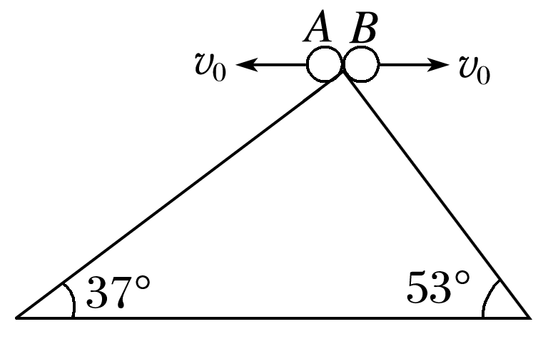

图11

A.16∶9 B.9∶16

C.3∶4 D.4∶3

6.(多选)如图12，轰炸机沿水平方向匀速飞行，到达山坡底端正上方时释放一颗炸弹，击中坡上的目标*A*.已知*A*点高度为*h*，山坡倾角为*θ*，重力加速度为*g*，由此可算出(　　)

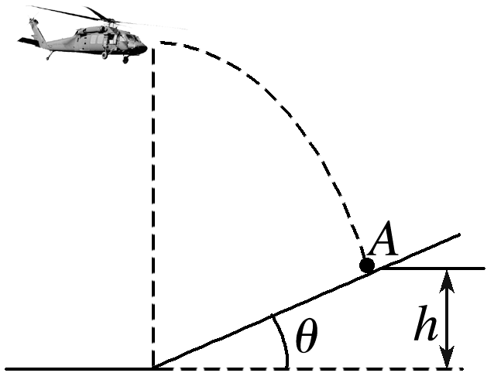

图12

A.轰炸机的飞行高度

B.轰炸机的飞行速度

C.炸弹的飞行时间

D.炸弹投出时的动能

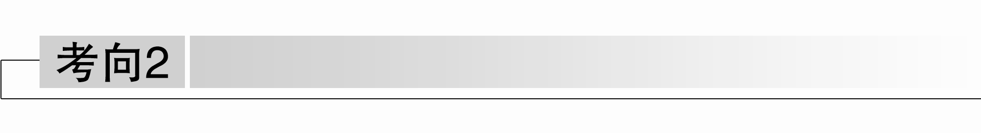

　　　　　 与圆弧面有关的平抛运动

1.落点在圆弧面上的三种常见情景

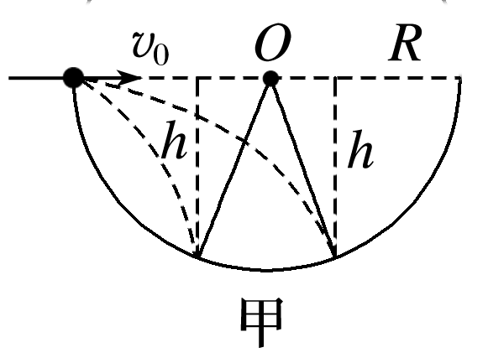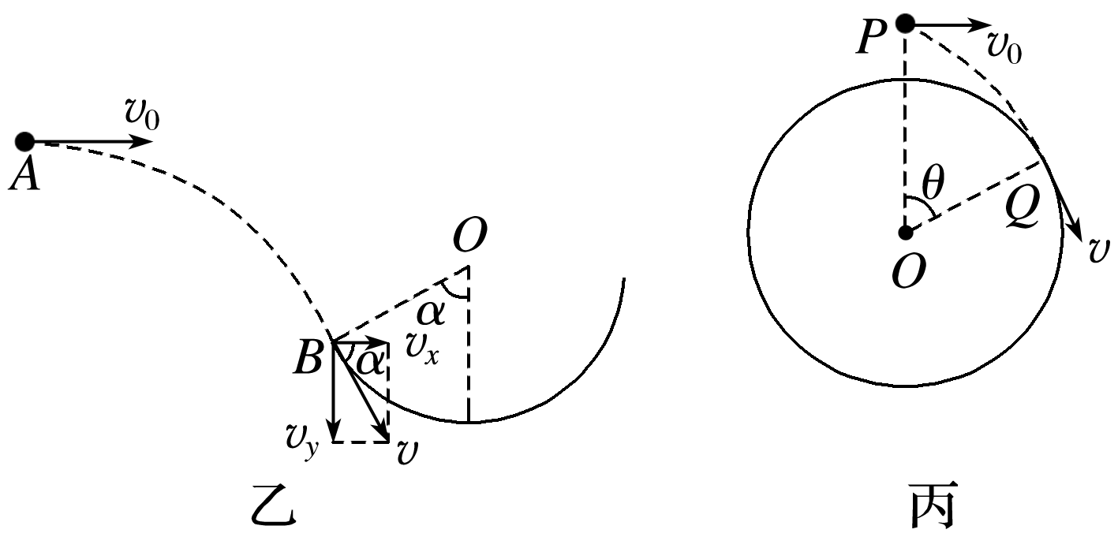

图13

(1)如图13甲所示，小球从半圆弧左边沿平抛，落到半圆内的不同位置.由半径和几何关系制约时间*t*：*h*＝*gt*2，*R*±＝*v*0*t*，联立两方程可求*t*.

(2)如图乙所示，小球恰好沿*B*点的切线方向进入圆轨道，此时半径*OB*垂直于速度方向，圆心角*α*与速度的偏向角相等.

(3)如图丙所示，小球恰好从圆柱体*Q*点沿切线飞过，此时半径*OQ*垂直于速度方向，圆心角*θ*与速度的偏向角相等.

2.与圆弧面有关的平抛运动，题中常出现一个圆心角，通过这个圆心角，就可找出速度的方向及水平位移和竖直位移的大小，再用平抛运动的规律列方程求解.

例题精练

7.如图14所示，*B*为竖直圆轨道的左端点，它和圆心*O*的连线与竖直方向的夹角为*α*.一小球在圆轨道左侧的*A*点以速度*v*0平抛，恰好沿*B*点的切线方向进入圆轨道.已知重力加速度为*g*，不计空气阻力，则*A*、*B*之间的水平距离为(　　)

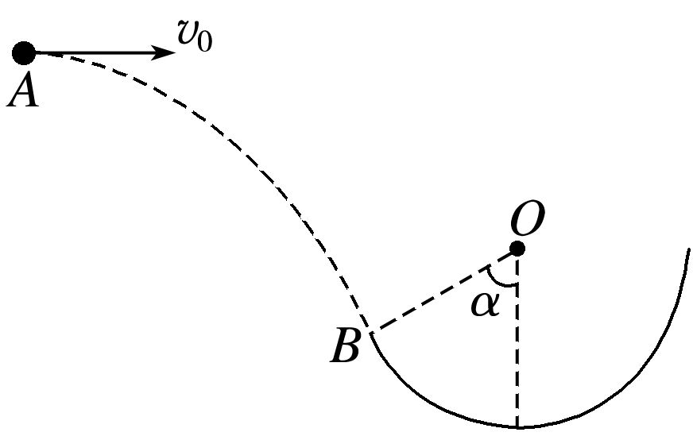

图14

A. B. C. D.

8.如图15所示为四分之一圆柱体*OAB*的竖直截面，半径为*R*，在*B*点上方的*C*点水平抛出一个小球，小球轨迹恰好在*D*点与圆柱体相切，*OD*与*OB*的夹角为60°，则*C*点到*B*点的距离为(　　)

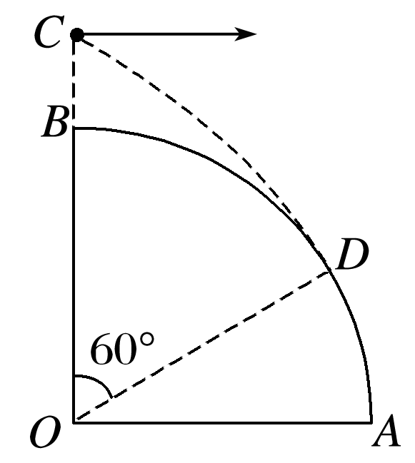

图15

A.*R* B.

C. D.

### 考点四　斜抛运动

1.定义：将物体以初速度*v*0斜向上方或斜向下方抛出，物体只在重力作用下的运动.

2.性质：斜抛运动是加速度为*g*的匀变速曲线运动，运动轨迹是抛物线.

3.研究方法：运动的合成与分解

(1)水平方向：匀速直线运动；

(2)竖直方向：匀变速直线运动.

4.基本规律(以斜上抛运动为例，如图20所示)

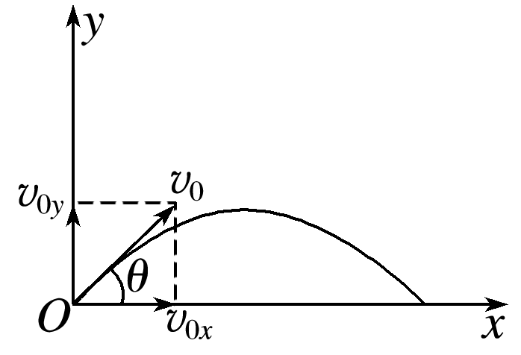

图16

(1)水平方向：*v*0*x*＝*v*0cos_*θ*，*F*合*x*＝0；

(2)竖直方向：*v*0*y*＝*v*0sin_*θ*，*F*合*y*＝*mg*.

技巧点拨

对斜上抛运动从抛出点到最高点的运动，可逆过程分析为平抛运动，分析完整的斜上抛运动，还可根据对称性求解某些问题.

例题精练

9.某同学在练习投篮时将篮球从同一位置斜向上抛出，其中有两次篮球垂直撞在竖直放置的篮板上，运动轨迹如图17所示，不计空气阻力，关于这两次篮球从抛出到撞击篮板的过程(　　)

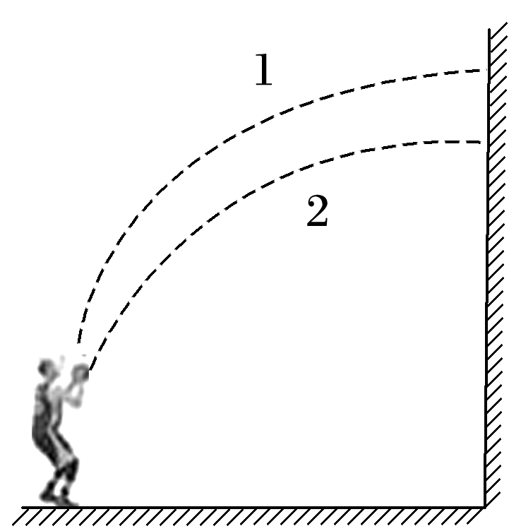

图17

A.两次在空中运动的时间相等

B.两次抛出时的速度相等

C.第1次抛出时速度的水平分量小

D.第2次抛出时速度的竖直分量大

# 综合练习

**一．选择题（共10小题）**

1．（城西区校级月考）如图所示，A、B为两个挨得很近的小球（可视为质点），静止放于光滑斜面上，斜面足够长，在释放B球的同时，将A球以某一速度v0水平抛出，当A球落于斜面上的P点时，B球的位置位于（　　）

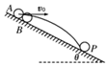

A．P点以上

B．P点

C．P点以下

D．由于v0未知，故无法确定

2．（浙江月考）小明学习了平抛运动后做了一个趣味实验，将竖立在水平地面上的瓶子的A、B两处钻了小孔，逐渐往瓶子里加水，使水从两个小孔中水平喷出形成两列水柱，如图所示。测得A、B孔的高度分别是2h和h，当瓶子中的水加到一定高度H时，发现喷出的水柱落到同一点C，忽略空气阻力，则下列判断正确的是（　　）

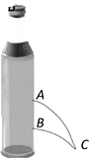

A．两列水柱平抛运动的位移大小相等

B．B孔喷出的水的初速度是A孔的倍



C．A孔喷出的水运动时间是B孔的2倍

D．如果瓶中水的高度超过H，B孔喷出的水将比A孔喷的更远

3．（历下区校级期中）如图所示，斜面ABC倾角为θ，在A点以速度v1将小球水平抛出（小球可以看成质点），小球恰好经过斜面上的小孔E，落在斜面底部的D点，且D为BC的中点。在A点以速度v2将小球水平抛出，小球刚好落在C点。若小球从E运动到D的时间为t1，从A运动到C的时间为t2，则t1：t2为（　　）

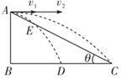

A．1：1 B．1：2 C．2：3 D．1：3

4．（宿松县校级月考）如图所示，可视为质点的乒乓球以速率v从桌上弹起，恰从网边缘运动到对方球桌边缘。已知乒乓球刚弹起时的运动方向与桌面间的夹角为θ，不计空气作用力。下列说法正确的是（　　）

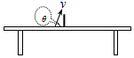

A．只增大v，球可能落在对方桌上

B．只减小v，球可能落在对方桌上

C．只增大θ，球可能落在对方桌上

D．只减小θ，球可能落在对方桌上

5．（尖山区校级月考）如图所示，从甲楼的窗口以大小为v0的初速度斜抛出一个小球，初速度与竖直成37°角，小球打在乙楼竖直墙面时速度与竖直成45°角，（不计阻力，重力加速度为g，sin37°＝0.6），则甲乙两楼的间距为（　　）

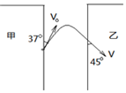

A． B． C． D．



6．（丽水期末）如图所示，是两个研究平抛运动的演示实验装置，对于这两个演示实验的认识，下列说法正确的是（　　）

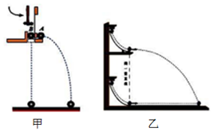

A．甲图中，两球同时落地，说明平抛小球在水平方向上做匀速运动

B．甲图中，两球同时落地，说明平抛小球在竖直方向上做自由落体运动

C．乙图中，两球恰能相遇，说明平抛小球在水平方向上做匀加速运动

D．乙图中，两球恰能相遇，说明平抛小球在竖直方向上做匀速直线运动

7．（浙江期中）某同学设计了一个研究平抛运动的实验装置如图所示。在水平桌面上放置一个斜面，钢球自斜面上由静止滚下，离开桌面后做平抛运动。在钢球抛出后经过的地方放置一木板，木板由上下可调节的支架固定成水平状态（支架未画出），木板所在高度可通过竖直标尺读出。在木板上固定一张白纸，白纸上有复写纸。该同学的实验过程大致如下：让钢球从斜面上同一位置由静止滚下，调节木板离水平桌面的高度差h1为适当的值，让钢球做平抛运动后击中木板上的复写纸；改变木板离水平桌面的高度差分别为h2、h3、h4，重复实验。忽略空气阻力，则以下说法正确的是（　　）

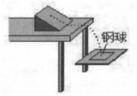

A．如果h2﹣h1＝h3﹣h2＝h4﹣h3，则钢球在白纸上留下的痕迹应该是等间距的

B．如果（h2﹣h1）：（h3﹣h2）：（h4﹣h3）＝1：2：3，则钢球在白纸上留下的痕迹应该是等间距的

C．如果h1：h2：h3：h4＝1：3：5：7，则钢球在白纸上留下的痕迹应该是等间距的

D．如果h1：h2：h3：h4＝1：4：9：16，则钢球在白纸上留下的痕迹应该是等间距的

8．（湖南期中）如图是“研究平抛物体运动”的实验装置图，通过描点画出平抛小球的运动轨迹。小方格的边长L＝2.5cm，若小球在平抛运动途中的几个位置如图中的a、b、c、d所示，g＝10m/s2，下列选项正确的是（　　）

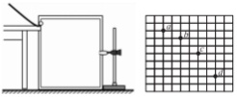

A．斜槽轨道必须光滑

B．每次释放小球时的位置越高，实验效果越好

C．小球平抛的初速度v0＝1.0m/s

D．小球通过b点时的速度vb＝1.5m/s

9．（朝阳区二模）某物理学习小组在做“研究平抛运动”的实验时，得到小球做平抛运动的轨迹，以小球被抛出的位置为原点，初速度的方向为x轴的方向，竖直向下的方向为y轴的方向，建立平面直角坐标系，如图所示。该小组对实验进一步分析，分别画出了x、y、和动能Ek随时间t变化关系的示意图，其中不正确的是（　　）

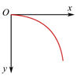

A． B．

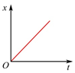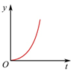

C． D．

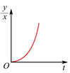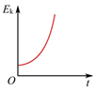

10．（威信县校级期中）下列哪些因素会使“研究平抛运动”实验的误差增大（　　）

A．小球与斜槽之间有摩擦

B．安装斜槽时其末端水平

C．建立坐标系时，以斜槽末端端口位置为坐标原点

D．根据曲线计算平抛运动的初速度时，在曲线上取作计算的点离原点O较远

**二．多选题（共10小题）**

11．（山西月考）如图所示，斜面（倾角未知）上a、b、c三点等距，小球从a点正上方O点水平抛出，做初速度为v0的平抛运动，恰好落在b点。若仅使小球初速度大小变为v，其他条件不变，小球恰好落在c点。则下列判断可能正确的是（　　）

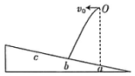

A．v＝v0 B．v＝2v0 C．v＝3v0 D．v＝4v0



12．（九模拟）如图所示，在一个倾角为37°的长斜面底端O点正上方h＝1.7m的P点处将一小球以速度v0水平抛出，恰好垂直击中斜面上的Q点，sin37°＝0.6，重力加速度g＝10m/s2。下列说法正确的是（　　）

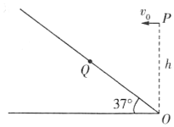

A．小球的初速度v0＝3m/s

B．Q点离O点的距离|QO|＝1.2m

C．保持h不变，将小球以2v0的速度水平抛出，则击中斜面的位置到O点的距离小于2|QO|

D．若抛出点高度变为2h，欲使小球仍能垂直击中斜面，小球的初速度应调整为v0



13．（威宁县期末）如图所示，钢球从斜槽轨道末端A以v0的水平速度飞出，经过时间t落在斜靠的挡板AB中点。若钢球以另一速度v从轨道末端A水平飞出，恰好落在B端，则（　　）

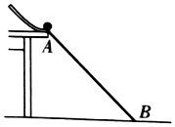

A．v大小为v0



B．v大小为2v0

C．钢球从A点运动到B点的时间为2t

D．钢球落在挡板中点和落在B点的速度方向平行

14．（龙凤区校级月考）如图所示，在地面上Q点正上方P点处以大小为v1的初速度水平抛出一个小球甲，同时在Q点以大小为v2的初速度斜向上抛出一个小球乙，v2＝2v1．若两球速度大小相同时相遇，则P点离地面的高度h及v2与水平方向的夹角θ满足的条件分别为（重力加速度为g）（　　）

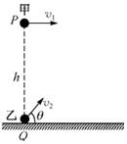

A．θ＝60° B．θ＝30° C．h＝ D．h＝



15．（山东一模）如图所示，在倾角为θ的斜面上的O点，与水平方向成60°角分别以速度v0和2v0两次抛出小球，小球先后打到斜面上的A、B两点，其中初速度是2v0的小球沿水平方向击中B点。则下列说法正确的是（　　）

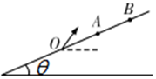

A．斜面的倾角为30°

B．击中B点的小球在空中的飞行时间为



C．初速度是v0的小球也一定沿水平方向击中A点

D．OA间的距离等于AB间的距离

16．（市中区校级期中）为了研究平抛物体的运动，可做下面的实验：如图甲所示，用小锤打击弹性金属片，B球就水平飞出，同时A球被松开，做自由落体运动，两球同时落到地面；如图乙所示的实验：将两个完全相同的斜滑道固定在同一竖直面内，最下端水平把两个质量相等的小钢球从斜面的同一高度由静止同时释放，滑道2与光滑水平板连接，则将观察到的现象是球1落到水平木板上击中球2，这两个实验说明 （　　）

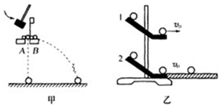

A．甲实验只能说明平抛运动在竖直方向做自由落体运动

B．乙实验只能说明平抛运动在水平方向做匀速直线运动

C．不能说明上述规律中的任何一条

D．甲、乙二个实验均能同时说明平抛运动在水平、竖直方向上的运动性质

17．（海珠区月考）关于“研究物体平抛运动”实验，下列说法正确的是 （　　）

A．小球与斜槽之间有摩擦会增大实验误差

B．安装斜槽时其末端切线应水平

C．小球必须每次从斜槽上同一位置由静止开始释放

D．小球在斜槽上释放的位置离斜槽末端的高度尽可能低一些。

E．将木板校准到竖直方向，并使木板平面与小球下落的竖直平面平行

F．在白纸上记录斜槽末端槽口的位置O，作为小球做平抛运动的起点和所建坐标系的原点

18．（长沙县月考）在做“研究平抛运动”的实验时，让小球多次沿同一轨道运动，通过描点法画出小球做平抛运动的轨迹。为了能较准确地描绘运动轨迹，下面列出了一些操作要求，你认为正确的是（　　）

A．通过调节使斜槽的末端保持水平

B．每次必须由静止释放小球

C．固定白纸的木板必须调节成竖直

D．每次释放小球的位置必须不同

E．将小球经过不同高度的位置记录在纸上，取下纸后，用直尺将点连成折线

19．（绵阳期末）用如图所示的装置研究平抛运动。小锤打击弹性金属片，A球水平抛出，同时B球被松开，自由下落。忽略空气阻力。在实验中能够观察到的现象是（　　）

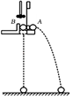

A．A、B两球同时落地

B．A球做曲线运动，B球做直线运动

C．A球在水平方向做匀速直线运动

D．B球在竖直方向做自由落体运动

20．（深州市校级月考）在做“研究平抛运动”的实验时，让小球多次沿同一轨道运动，通过描点法画小球做平抛运动的轨迹。为了能较准确地描绘运动轨迹，下面列出了一些操作要求，正确的是（　　）

A．通过调节使斜槽的末端保持水平

B．每次释放小球的位置必须不同

C．每次必须由静止释放小球

D．将球的位置记录在纸上后，取下纸，用直尺将点连成折线

**三．填空题（共10小题）**

21．（江苏模拟）在距离地面45米处将一个质量为1千克的小球以10m/s水平抛出，小球在空中的飞行时间是　 　s，飞行中的加速度大小是　 　m/s2，水平飞行的距离是　 　m，小球落地时的速度大小是　 　m/s．

22．（红塔区校级月考）如图为甲同学描绘的平抛运动轨迹，O为抛出点，按图上的数据，求得小球的初速度v0＝　 　m/s。（取g＝10m/s2）

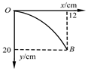

23．（娄底期末）将一个物体以5m/s 的初速度从1.25m的高度水平抛出，不计空气阻力，重力加速度g＝10m/s2，则物体落地时竖直方向的分速度为　 　m/s，落地时速度方向与水平地面的夹角θ＝　 　．

24．（沈阳期中）如图，水平地面上有一个坑，其竖直截面为半圆，圆心为O，ab为沿水平方向的直径．若在a点以初速度v1沿ab方向抛出一小球，小球运动t1时间后击中坑壁上的c点；若在a点以较大的初速度v2沿ab方向抛出另一小球，小球运动t2时间后击中坑壁上的d点．已知oc、od与ab的夹角均为60°，不计空气阻力，则t1：t2＝　 　，v1：v2＝　 　．

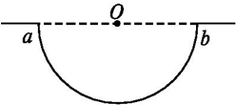

25．（禅城区期中）在交通事故中，测定碰撞瞬间汽车的速度对于事故责任的认定具有重要的作用，《中国汽车驾驶员》杂志曾给出一个估算碰撞瞬间车辆速度的公式：v＝式中△L是被水平抛出的散落在事故现场路面上的两物体A、B沿公路方向上的水平距离，h1、h2分别是散落物A、B在车上时的离地高度．只要用米尺测量出事故现场的△L、h1、h2三个量，根据上述公式就能够估算出碰撞瞬间车辆的速度．根据所学知识，可知A、B落地时间差与车辆速度　 　（填“有关”或“无关”），由上面的公式可推算出A、B落地时间差和车辆碰撞瞬间速度的乘积等于　 　．



26．（凉州区校级期中）（1）在做“研究平抛运动”实验时，除了木板、小球、斜槽、铅笔、图钉之外，下列器材还需要有的有　 　；

A．游标卡尺

B．秒表

C．坐标纸

D．天平

E．重垂线

F．弹簧测力计

（2）实验中，下列说法中正确的是　 　；

A．应使小球每次从斜槽上同一位置自由滑下

B．要使描出的轨迹更好的反映真实运动，记录的点应适当多一些

C．斜槽轨道必须光滑

D．斜槽轨道末端可以不水平

（3）引起实验结果偏差较大的原因不可能的是　 　。

A．安装斜槽时，斜槽末端切线方向不水平

B．确定Oy轴时，没有用重垂线

C．斜槽不是绝对光滑的，有一定摩擦

D．空气阻力对小球运动有较大影响

27．（袁州区校级期中）试根据平抛运动原理设计“测量弹射器弹丸出射初速度”的实验方案，提供的实验器材为弹射器（含弹丸，见图）、铁架台（带有夹具）、米尺．

（1）在安装弹射器时应注意　 　；

（2）实验中需要测量的量为　 　；

（3）计算公式为　 　．



28．（浙江期中）如图所示，为一小球做平抛运动的闪光照片的一部分，图中背景方格的边长均为1.25cm，如果取g＝10m/s2，那么：

（1）照相机的闪光频率是　 　Hz；

（2）小球运动的初速度大小是　 　m/s；

（3）小球运动至C点的竖直速度是　 　m/s。

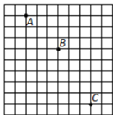

29．（湖北期末）在做“研究平抛运动”的实验时，让小球多次沿同一轨道运动，通过描点法画小球做平抛运动的轨迹。

（1）为了能较准确地描绘运动轨迹，下面列出了一些操作要求，正确的是　 　。

A．调节斜槽使其末端保持水平

B．每次释放小球的位置可以不同

C．每次释放小球的速度可以不同

D．将球的位置记录在纸上后，取下纸，用直尺将点连成折线

（2）某同学通过正确操作实验后在白纸上记录了抛物线轨迹，x轴沿水平方向，如图所示。则可判断坐标系中原点O点　 　（填“是”或“不是”）抛出点，由图中数据可求出平抛物体的初速度大小为　 　m/s。（g＝10m/s2，结果保留两位有效数字）

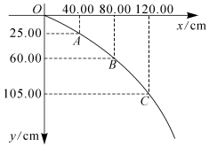

30．（甘南县校级期末）如图所示为一小球做平抛运动闪光照片的一部分，图中背景格的边长均为5cm，如果g取10m/s2，求：

（1）闪光频率是　 　Hz；

（2）小球运动的水平分速度的大小是　 　m/s；

（3）小球经过B点时速度的大小是　 　m/s。

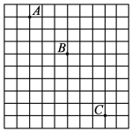

**四．计算题（共10小题）**

31．（河南月考）如图所示，斜面ABC放置在水平面上，斜面高度BC为4h，底部AB长度为3h，D在A点正上方且与C点等高。不计空气阻力，重力加速度为g。

（1）在C点，把小球以初速度v0向左水平抛出又落回斜面，求小球在距离斜面最远位置时的速度大小；

（2）在C点，把小球以初速度v0向左水平抛出，求小球落在斜面上时的速度大小和速度与水平方向夹角的正切值；

（3）在D点，把小球水平向右抛出垂直撞在斜面上，求此时小球水平方向和竖直方向的位移大小。

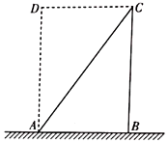

32．（武平县校级月考）如图所示，在倾角为α的斜坡顶端沿水平方向抛出一石块，测得石块落在距离抛出点为s的地方。求：

（1）石块抛出的初速度大小v0；

（2）若石块的水平初速度为3v0，则石块落在距抛出点多远的地方（设斜坡足够长，空气阻力不计）；

（3）若石块的水平初速度为v0，求石块距斜坡的最远距离是多少（设斜坡足够长，空气阻力不计）。

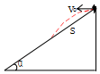

33．（顺庆区校级月考）如图所示，足够长的斜面与水平面夹角α＝37°，斜面上有一质量M＝3kg的长木板，斜面底端挡板高度与木板厚度相同。m＝1kg的小物块（可视为质点）从空中某点以v0＝3m/s水平抛出，抛出同时木板由静止释放，小物块下降h＝0.8m掉在木板前端，碰撞时间极短可忽略不计，碰撞瞬间物块垂直斜面分速度立即变为零。碰后两者向下运动，小物块恰好在木板与挡板碰撞时在挡板处离开木板。已知木板与斜面间动摩擦因数μ＝0.5，木板上表面光滑，木板与挡板每次碰撞均无能量损失，g＝10m/s2，求：

（1）小物块与木板碰前瞬间，小物块的速度大小和方向？

（2）木板至少多长小物块才没有从木板后端离开木板？

（3）木板前端最初位置离挡板的距离？

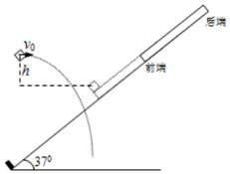

34．（秦都区校级月考）从某高处以6m/s的初速度、以30°抛射角斜向上抛出一石子，落地时石子的速度方向和水平线的夹角为60°，求石子在空中运动的时间和抛出点离地面的高度（g取10m/s2）．

35．（天津模拟）2020年3月7日上午，韩国国防部发布消息，韩国已部署萨德系统，萨德系统射程可达300千米，可防御半径为200千米，拦截高度可达40～150千米，可防御洲际弹道导弹。对我国东北和华北大部分地区的安全将构成严重威胁。我国在一次导弹拦截试验中，一个可视为质点的导弹P质量为100Kg与地面成一定角度从地面发射，计算机描绘出导弹P上升轨迹的一部分如图所示。A、B、C为轨迹上的三个点，测得AB、BC水平方向距离均为4m，AB竖直方向距离为3.95m，BC竖直方向距离为4.05m，其中B点纵坐标为YB＝45m，此时计算机立即启动另一质量为200Kg的拦截导弹Q．当导弹P运动到最高点时，与反向水平飞来的导弹Q发生弹性碰撞（设碰撞时间极短），导弹P恰好沿原路径返回。（设导弹飞行中只受重力，重力加速度为g）。

求：（1）导弹P与导弹Q碰撞前的瞬间导弹P的速度VP

（2）导弹P运动到最高点的坐标（X，Y）

（3）导弹P与导弹Q碰撞前的瞬间导弹Q的速度VQ。

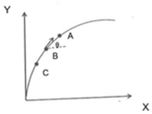

36．（西城区校级期中）某同学在做“研究平抛运动”的实验中，忘记记下小球做平抛运动的起点位置O，图中A点为物体运动一段时间后的位置（A不是抛出点），B和C为小球运动轨迹上的点，位置坐标分别为（40cm，40cm）和（80cm，120cm），如图所示。（g取10m/s2）求：

（1）物体做平抛运动的初速度大小是多少？

（2）A点在竖直方向的分速度大小是多少？

（3）抛出的起点位置O的坐标是多少？

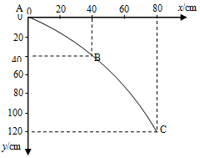

37．（眉山期中）同学们参照伽利略时期演示平抛运动的方法制作了如图所示的实验装置．图中水平放置的底板上竖直地固定有M板和N板．M板上部有一半径为R的圆弧形的粗糙轨道，P为最高点，Q为最低点，Q点处的切线水平，距底板高为H．N板上固定有三个圆环．将质量为m的小球从P处静止释放，小球运动至Q飞出后无阻碍地通过各圆环中心，落到底板上距Q水平距离为L处．不考虑空气阻力，重力加速度为g．求：



（1）距Q水平距离为的圆环中心到底板的高度；



（2）小球运动到Q点时速度的大小；

（3）小球运动到Q点时对轨道压力的大小和方向．

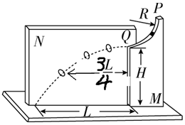

38．（迎泽区校级月考）某同学描绘出钢球做平抛运动的轨迹及数据如图所示，据图象求钢球做平抛运动的初速度为多少？

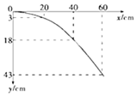

39．（湖北月考）如图所示，是某次研究小球做平抛运动过程得到的频闪照片的一部分。已知背景正方形的边长为b，闪光频率为f。求：（各问的答案均用b、f表示）

（1）当地的重力加速度g的大小；

（2）小球通过C点瞬时速度vC的大小；

（3）小球从开始平抛到运动到A位置经历的时间tA。

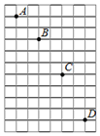

40．（湖南期中）在竖直墙面上固定一张方格纸，小方格的边长a＝0.05m，小方格的边水平（或竖直），紧靠纸面水平抛出一个小球（小球的运动轨迹与纸面平行，小球运动中没有与纸面接触），用频闪照相机每隔T＝0.1s记录一次小球运动中的位置，记录结果的一部分如图所示（A点并非平抛初位置），不计空气阻力，求：

（1）小球的平抛初速v0；

（2）小球从A位置运动到C位置的过程中在竖直方向的平均速度；



（3）重力加速度g；

（4）小球经过A位置时速度的竖直分量vAy。

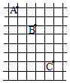

**五．解答题（共10小题）**

41．（南城县校级月考）抛体运动在各类体育运动项目中很常见，如乒乓球运动．现讨论乒乓球发球问题，设球台长2L、网高h，乒乓球反弹前后水平分速度不变，竖直分速度大小不变、方向相反，如图所示，且不考虑乒乓球的旋转和空气阻力．（设重力加速度为g）

（1）若球在球台边缘O点正上方高度为h1处以速度v1水平发出，落在球台的P1点（如图1实线所示），求P1点距O点的距离x1．

（2）若球在O点正上方以速度v2水平发出，恰好在最高点时越过球网落在球台的P2点（如图虚线所示），求v2的大小．

（3）若球在O点正上方水平发出后，球经反弹恰好越过球网且刚好落在对方球台边缘P3处，求发球点距O点的高度h3．

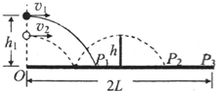

42．（滨海县校级月考）如图所示，为车站使用的水平传送带模型，传送带的水平部分长度L＝8m，传送带的皮带轮的半径均为R＝0.2m，传送带的上部距地面的高度为h＝0.45m，现传送一质量m＝10kg的旅行包，已知旅行包与皮带间的动摩擦因数μ＝0.6，皮带轮与皮带之间始终不打滑，g取10m/s2。讨论下列问题：

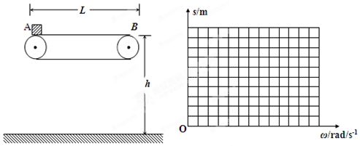

（1）若传送带静止，旅行包（可视为质点）以v0＝10m/s的初速度水平地滑上传送带。旅行包滑到B点时，若人没有及时取下旅行包，旅行包将从B端滑落，则包的落地点距B端的水平距离为多少？

（2）若旅行包在A端无初速度释放，皮带轮以ω1＝40rad/s的角速度顺时针匀速转动，则旅行包落地点距B端的水平距离又为多少？旅行包从A到B过程中系统产生多少内能？

（3）若旅行包无初速度地释放，设皮带轮ω≥10rad/s角速度顺时针匀速转动时，画出旅行包落地点距B端的水平距离s随皮带轮的角速度ω变化的图象（取≈2.5，只需画出图像，不要求写出计算过程）。



43．（南山区校级月考）从距地面高为H的A点平抛一物体，其水平射程为2s，在A的正上方距地面高2H的B点，以同方向抛出另一物体，其水平射程为s，两物体在空中运动的轨迹在同一竖直面内，且都从同一屏的顶端擦过，求该屏的高度．

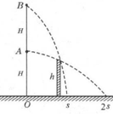

44．（玉溪期末）从某高处以6m/s的初速度、以30°抛射角斜向上抛出一石子，落地时石子的速度方向和水平线的夹角为60°，求：

（1）石子在空中运动的时间；

（2）炮弹的水平射程；

（3）抛出点离地面的高度。（忽略空气阻力，g取10m/s2）

45．（阜阳校级月考）在同一竖直面内的同一水平线上A、B两点分别以30°、60°为发射角同时抛出两球，欲使两小球相遇时都在自己的轨道的最高点，已知小球在一点的发射速度VAO＝9.8米/秒，求VBO和A、B两点间的距离。（g取9.8m/s2，结果保留两位小数）

46．（大兴区期末）如图是研究平抛运动的实验装置示意图。在竖直平面内固定有圆弧形轨道，小球A沿轨道滚下，离开轨道末端时撞开轻质接触式开关S，导致被电磁铁吸住的小球B开始自由下落。实验前保证轨道末端水平，并使小球B的初始高度与小球A被抛出时高度一致。

（1）通过观察A、B两小球是否同时落地，可以研究小球A在竖直方向的运动规律，为了获得令人信服的证据，下列说法正确的是　 　。

A．必须选用非常光滑的轨道，多次重复实验

B．有必要在其他条件不变的情况下，改变小球A在轨道上被释放的初始位置，多次重复实验

C．有必要在其他条件不变的情况下，改变高度H，多次重复实验

（2）在得到平抛运动在竖直方向运动的规律后，继续利用该装置研究平抛运动在水平方向的运动规律。具体操作如下：保持其他条件不变，在轨道末端距离地面分别为H、4H、9H位置进行实验，分别测量小球A抛出点与落地点的水平距离x1、x2、x3，若三个距离满足关系：x1：x2：x3＝　 　，则可初步判断平抛物体在水平方向的分运动为匀速直线运动。

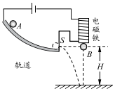

47．（泰安期末）如图所示为演示平抛运动的实验装置。图中水平放置的底板上竖直地固定有M板和N板。M板上部有一半径为R的圆弧形的轨道，P为最高点，Q为最低点，Q点处的切线水平，距底板高为H．N板上固定有三个圆环，将质量为m的小球从P处静止释放小球运动至Q飞出后无阻碍地通过各圆环中心，落到底板上距Q水平距离为L处。不考虑空气阻力，重力加速度为g。求

（1）距Q水平距离为的圆环中心到底板的高度；



（2）小球运动到Q点时速度的大小以及对轨道压力的大小和方向。

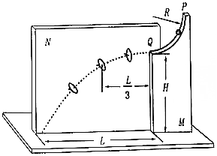

48．（叙州区校级期中）（1）平抛物体的运动规律可以概括为两点：①水平方向做匀速直线运动；②竖直方向做自由落体运动．如图1所示为研究平抛运动的实验装置，现把两个小铁球分别吸在电磁铁C、E上，然后切断电磁铁C的电源，使电磁铁C上的小铁球从轨道A射出，并在射出时碰到碰撞开关S，使电磁铁E断电释放它吸着的小铁球，两铁球同时落到地面．这个实验

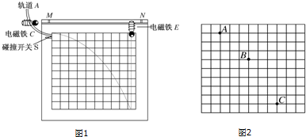

A．只能说明上述规律中的第①条

B．只能说明上述规律中的第②条

C．不能说明上述规律中的任何一条

D．能同时说明上述两条规律

（2）如图2所示为一小球做平抛运动的闪光照相照片的一部分，图中背景方格的边长均为5cm．如果取g＝10m/s2，那么：

①闪光频率是

②小球运动中水平分速度是

③小球经过B点时的速度是　 　．

49．（内蒙古学业考试）参照伽利略时期演示平抛运动的方法制作了图示的实验装置，图中水平放置的底板上竖直地固定有M板和N板．M 板上部有一半径为R的圆弧形的粗糙轨道，P为最高点，Q为最低点，Q点处的切线水平，距底板高为H．N板上固定有三个圆环．将质量为m的小球从P处静止释放，小球运动至Q飞出后无阻碍地通过各圆环中心，落到底板上距Q水平距离为L处．不考虑空气阻力，重力加速度为g．求：



（1）小球到达Q点时的速度大小；

（2）小球运动到Q点时对轨道的压力大小；

（3）小球克服摩擦力做的功．

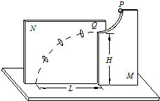

50．（上饶一模）宇航员登录某星球做了一个平抛运动实验，并用频闪照相机记录小球平抛运动的部分轨迹，且平抛初速度为5m/s。将相片放大到实际大小后在水平方向和竖直方向建立平面直角坐标系，小球在A、B和C点的坐标分别为（0m，0m）、（0.50m，0.25m）和（1.00m，0.75m）。那么：

①频闪照相机的频闪频率为　 　Hz；

②该星球表面重力加速度为　 　m/s2；

③小球开始做平抛运动的初始位置坐标为x＝　 　m；y＝　 　m。

